Глава 12
РАЗМЕЩЕНИЕ И КРЕПЛЕНИЕ АВТОПОЕЗДОВ, АВТОМОБИЛЕЙ,
ПОЛУПРИЦЕПОВ, ПРИЦЕПОВ, ТЯГАЧЕЙ,
СЪЕМНЫХ АВТОМОБИЛЬНЫХ КУЗОВОВ

1. Общие положения

1.1. Настоящая глава устанавливает способы размещения и крепления:
- автопоездов (тягач-полуприцеп, автомобиль-прицеп), автомобилей, полуприцепов, прицепов и тягачей на платформах модели 13-9961 в пределах габарита и на условиях перевозок, согласованных между перевозчиками, участвующими в перевозках;
- автопоездов (тягач-полуприцеп, автомобиль-прицеп), автомобилей, прицепов, тягачей и съемных автомобильных кузовов на платформах модели 13-4095 в пределах зонального габарита;
- автопоездов (тягач-полуприцеп, автомобиль-прицеп), автомобилей, прицепов, тягачей на платформах модели 13-9004М в пределах зонального габарита;
- автопоездов (тягач-полуприцеп, автомобиль-прицеп), автомобилей, полуприцепов, прицепов, тягачей на платформах модели 13-5205 в пределах зонального габарита;
- полуприцепов на платформах модели 13-6987 в пределах основного габарита.
1.2. На автопоездах, автомобилях, полуприцепах, прицепах, тягачах и съемных автомобильных кузовах знак центра тяжести не наносится.
1.3. Платформы моделей 13-9961 (рисунок 1), 13-4095 (рисунок 2) и 13-9004М (рисунок 3) имеют пониженную грузовую площадку с металлическим полом, на котором могут устанавливаться колесные упоры для крепления автопоездов, автомобилей, полуприцепов, прицепов, тягачей.
Размещение и крепление полуприцепа на платформе модели 13-5205 производится с использованием комплекта многооборотных средств крепления по проекту ЖТМА084.01.00.000 (АО "ВНИИЖТ"). Изображение платформы модели 13-5205 приведено на рисунке 4.
Платформа модели 13-6987, оборудованная съемным многооборотным средством крепления по проекту ГММГ.001.00.00.000 (АО "НВЦ "Вагоны"), предназначена для перевозки трехосных автомобильных полуприцепов, у которых расстояние между опорами и передней осью составляет 3820 - 4110 мм". Изображение платформы модели 13-6987 приведено на рисунке 5.
На металлическом полу платформы модели 13-9961 могут также устанавливаться упоры для крепления контейнеров.
Платформа модели 13-4095 оборудована торцевыми и боковыми откидными упорами для крепления съемных автомобильных кузовов и контейнеров.

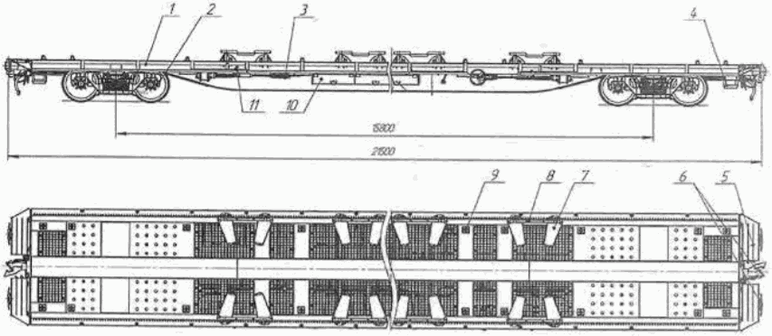

Рисунок 1 - Платформа модели 13-9961
1 - рама; 2 - тележка модели 18-9810; 3 - тормозная
система; 4 - подножка; 5 - переездная площадка;
6 - ударно-тяговое устройство; 7 - колесный упор;
8 - поперечный упор; 9 - съемный упор для крепления
контейнеров; 10 - подвагонный ящик для колесных упоров;
11 - ниша для съемных упоров для крепления контейнеров

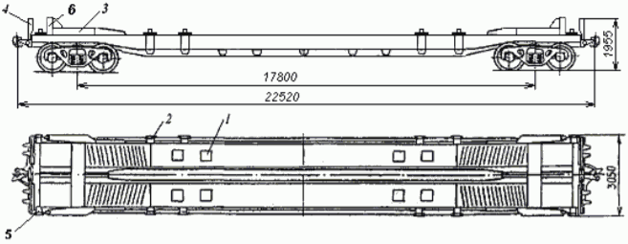

Рисунок 2 - Платформа модели 13-4095
1 - колесный упор; 2 - боковой откидной упор для крепления
контейнеров; 3 - направляющий бортик; 4 - переездная
площадка; 5 - торцевой откидной упор; 6 - стойка с поручнем

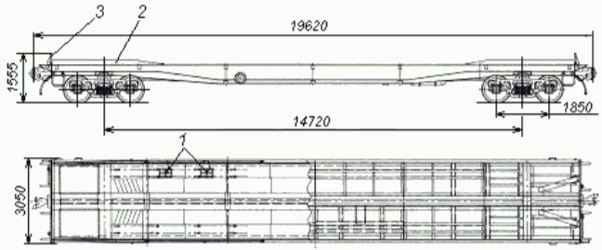

Рисунок 3 - Платформа модели 13-9004М
1 - колесный упор; 2 - направляющий бортик;
3 - торцевой борт

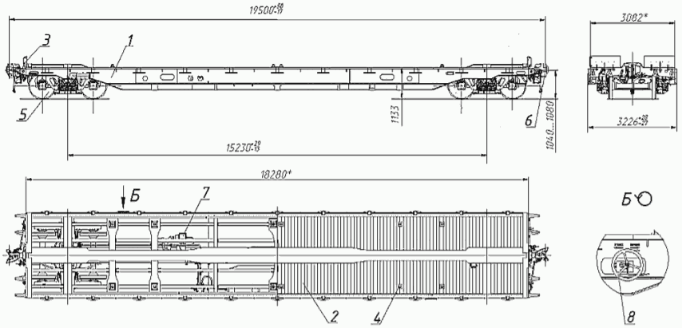

Рисунок 4 - Платформа модели 13-5205
1 - рама; 2 - настил пола; 3 - борт торцевой;
4 - фитинговый упор; 5 - тележка двухосная модель
18-100 тип 2; 6 - устройство автосцепное;
7 - автоматический пневматический тормоз;
8 - стояночный тормоз

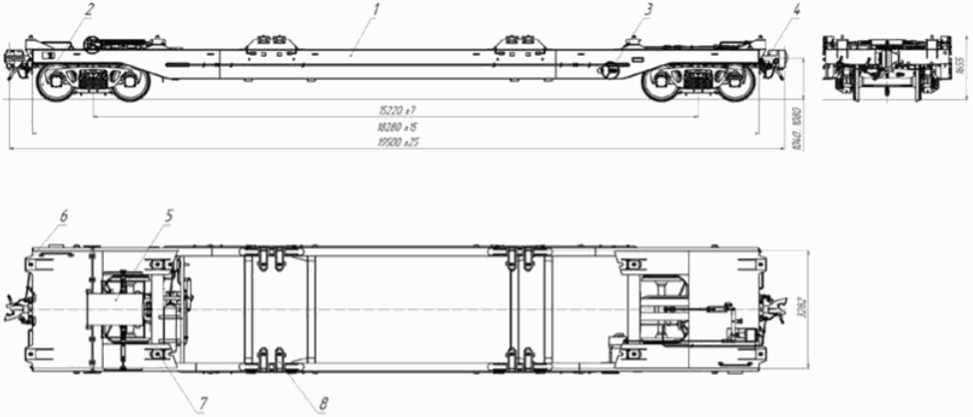

Рисунок 5 - Платформа модели 13-6987
1 - рама; 2 - тележка; 3 - тормозное оборудование;
4 - автосцепное оборудование; 5 - седельное устройство;
6, 7, 8 - стационарные и откидные фитинговые упоры

Технические характеристики платформ приведены в таблице 1.

Таблица 1

Наименование параметра | Модели платформ
 | 13-9961 | 13-4095 | 13-9004М | 13-5205 | 13-6987
1. Грузоподъемность, т | 55,5 | 48 | 44 | 67,5 | 69
2. Масса тары, т | 30,5 | 28,0 | 24,5 | 26,0 | 24,8
3. Длина рамы, мм | 20280 | 21350 | 18400 | 18280 | 18280
4. Длина по осям сцепления, мм | 21500 | 22520 | 19620 | 19500 | 19500
5. База, мм | 15800 | 17800 | 14720 | 15230 | 15220
6. Высота центра тяжести платформы над уровнем головок рельсов (УГР), мм | 700 | 813 | 800 | 747 | 935
7. Параметры грузовой площадки:
- высота пониженной части над УГР, мм | 1100 | 970 | 1100 | 1133 | -
- длина пониженной части, мм | - | 12250 | 12140 | - | -
- высота пола консольной части платформы над УГР, мм | 1100 | 1300 | 1300 | 1250 | -
8. Количество колесных упоров, шт. | 16 | 8 | 8 | - | -
9. Количество упоров для крепления контейнеров, шт. | 12 | 12 | - | 8 | 16
10. Производство | Россия | Украина | Украина | Россия | Россия

1.4. Максимальные параметры автопоездов, автомобилей, полуприцепов, прицепов, тягачей приведены в таблице 2.

Таблица 2

Наименование параметра | Модель платформы
 | 13-9961 | 13-4095 | 13-9004М | 13-5205 | 13-6987
Автопоезд (тягач-полуприцеп), рисунок 6а
Длина, мм | 16500 | 16500 | 16500 | 18750 | -
Ширина, мм:
- с обычным кузовом | 2500 | 2500 | 2500 | 2550 | -
- с рефрижераторным кузовом | 2600 | 2600 | 2600 | 2600 | -
Высота, мм | 4000 | 4000  (3960) | 3900  (3830) | 3830  (3790) | -
Масса, т | 48,0 | 48,0 | 44,0 | 39,25 | -
Автопоезд (автомобиль-прицеп), рисунок 6б
Длина, мм | 18350 | 18350 | 18350 | 18750 | -
Ширина, мм:
- с обычным кузовом | 2500 | 2500 | 2500 | 2550 | -
- с рефрижераторным кузовом | 2600 | 2600 | 2600 | 2600 | -
Высота, мм | 4000 | 3700  (3630) | 3700  (3630) | 3830  (3790) | -
Масса, т | 48,0 | 48,0 | 44,0 | 39,25 | -
Автомобиль, рисунок 6в
Длина, мм | 12300 | 12300 | 12300 | 12300 | -
Ширина, мм:
- с обычным кузовом | 2500 | 2500 | 2500 | 2550 | -
- с рефрижераторным кузовом | 2600 | 2600 | 2600 | 2600 | -
Высота, мм | 4000 | 4000  (3960) | 3900  (3830) | 3830  (3790) | -
Масса, т | 34,6 | 34,6 | 34,6 | 34,6 | -
Прицеп, рисунок 6г
Длина, мм | 10200 | 10200 | 10200 | 10200 | -
Ширина, мм | 2500 | 2500 | 2500 | 2550 | -
Высота, мм | 4000 | 4000 | 3900 | 3830 | -
Масса, т | 24,5 | 24,5 | 24,5 | 24,5 | -
Полуприцеп, рисунок 6д
Длина, мм | 14000 | - | - | 17400 | 14200
Ширина, мм:
- с обычным кузовом | 2500 | - | - | 2550 | 2550
- с рефрижераторным кузовом | 2600 | - | - | - | -
Высота, мм | 4000 | - | - | 3830 | 4000
Масса, т | 34,0 | - | - | 36,0 | 36,0
Тягач, рисунок 6е
Длина, мм | 8900 | 8900 | 8900 | 8900 | -
Ширина, мм | 2500 | 2500 | 2500 | 2550 | -
Высота, мм | 4000 | 4000 | 3900 | 3830 | -
Масса, т | 12,0 | 12,0 | 12,0 | 12,0 | -

Примечания: 1. В скобках приведены значения для кузовов автопоездов, автомобилей, полуприцепов, прицепов шириной 2600 мм.
2. Знак (-) означает, что такая перевозка не производится.

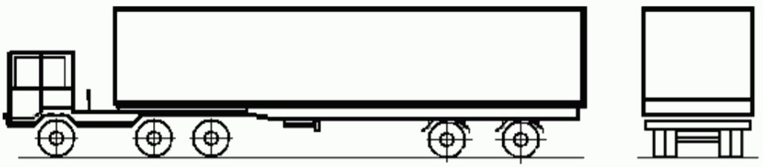

Рисунок 6а - Автопоезд (тягач-полуприцеп)

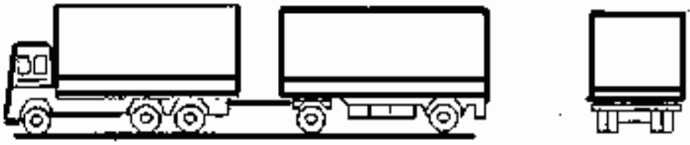

Рисунок 6б - Автопоезд (автомобиль-прицеп)

Рисунок 6в - Автомобиль

Рисунок 6г Прицеп

Рисунок 6д - Полуприцеп

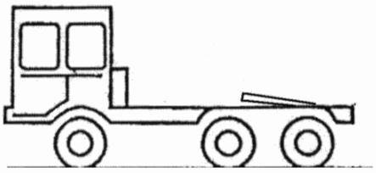

Рисунок 6е - Тягач

1.5. Размещение и крепление полуприцепа может производиться с использованием подкатной тележки (рисунок 7).

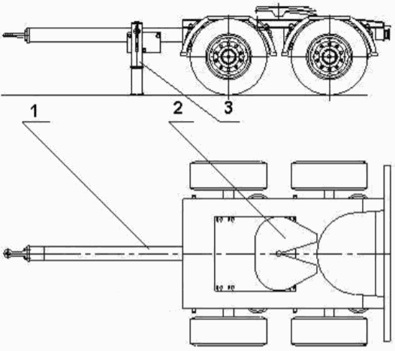

Рисунок 7
1 - телескопическое дышло; 2 - седельно-сцепное устройство;
3 - опорная нога

Полуприцеп устанавливают на опорные ноги и поднимают при помощи штурвала опорных ног на необходимую высоту. Под опорно-сцепное устройство полуприцепа при помощи тягача закатывают подкатную тележку. Штурвалом опорных ног полуприцеп опускают на тележку и производят их сцепление. Дышло подкатной тележки приводят в транспортное положение и фиксируют в соответствии с технической документацией на нее.
1.6. Автопоезда, автомобили, полуприцепы, прицепы, тягачи должны иметь исправную тормозную систему.
1.7. Перед погрузкой автопоездов, автомобилей, полуприцепов, прицепов, тягачей упоры для крепления контейнеров приводят в нерабочее положение, переездные площадки устанавливают в горизонтальное положение. После погрузки переездные площадки устанавливают в вертикальное положение.
Перед погрузкой съемных автомобильных кузовов упоры для крепления контейнеров приводят в рабочее положение, переездные площадки устанавливают в вертикальное положение.
1.8. После погрузки автопоездов (тягач-полуприцеп, автомобиль-прицеп), автомобилей, полуприцепов, прицепов, тягачей на платформу необходимо:
- затормозить их так, чтобы не произошло самопроизвольное растормаживание;
- максимально уменьшить высоту автомобиля, полуприцепа, прицепа, тягача за счет соответствующего регулирования пневматических устройств подвески;
- снять (убрать) антенны, развернуть зеркала вдоль автомобиля, тягача.
1.9. Автопоезда, автомобили, полуприцепы, прицепы, тягачи размещают на платформе симметрично ее продольной плоскости симметрии. Смещение автопоездов, автомобилей, полуприцепов, прицепов, тягачей в поперечном направлении допускается не более 100 мм. Выход за пределы концевой балки рамы платформы не должен превышать 400 мм (рисунки 10, 15б).
При размещении на платформе двух единиц груза разность значений их массы не должна превышать 6 т.
1.10. Для перевозки платформ в порожнем состоянии переездные площадки устанавливают в вертикальное положение, упоры для крепления контейнеров приводят в нерабочее положение, колесные упоры на платформе модели 13-9961 снимают и убирают в ниши, на платформах моделей 13-9004М, 13-4095 колесные упоры, прикрепленные тросами (цепочками) к продольной балке, устанавливают в отверстия на пониженной части пола.
1.11. Груз в транспортных средствах (автопоездах, автомобилях, полуприцепах, прицепах, съемных автомобильных кузовах), размещенных на вагоне, должен быть размещен с соблюдением следующих требований:
- груз должен быть равномерно расположен по площади пола;
- тяжелые грузы не должны укладываться на легкие грузы;
- центр тяжести груза в кузове должен находиться на высоте от уровня пола, не более половины высоты кузова;
- груз в кузове, во избежание возможного смещения, должен быть компактно уложен, а имеющиеся в кузове зазоры должны быть заполнены прокладочным материалом;
- между штабелями груза и торцевыми дверями, во избежание повреждения грузом кузова или тента, должны предусматриваться соответствующие компенсирующие (упорные, защитные) устройства. Упор отдельных мест в тент не допускается;
- груз в кузове должен располагаться симметрично относительно его продольной плоскости симметрии;
- при размещении в кузове одиночных мест нагрузка на пол не должна превышать допустимого значения, установленного для данного типа транспортного средства. Одиночные места должны быть закреплены от опрокидывания или смещения.

2. Размещение и крепление автопоездов, автомобилей,
полуприцепов, прицепов, тягачей на платформах
модели 13-9961

2.1. Размещение и крепление автопоездов (автомобиль-прицеп, тягач-полуприцеп), автомобилей на платформе производят в соответствии со схемами, приведенными на рисунке 8.

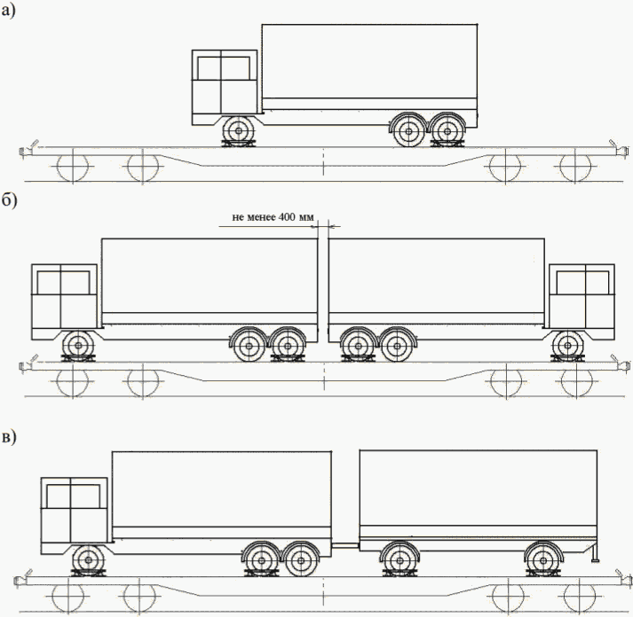

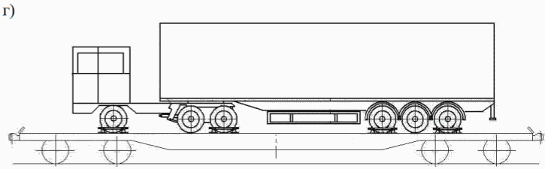

Рисунок 8 - Размещение и крепление автопоездов, автомобилей

При размещении на одной платформе двух автомобилей (рисунок 8б) расстояние между автомобилями должно быть не менее 400 мм. Расстояние от закрепляемой оси автомобиля до концевой балки рамы платформы должно быть не менее 1000 мм. Количество автомобилей на платформе определяют в зависимости от их длины и массы.
Крепление автопоездов и автомобилей производят колесными упорами и поперечными упорами, входящими в комплект платформы. Каждый автомобиль, прицеп, тягач закрепляют восемью колесными упорами и четырьмя поперечными упорами, устанавливаемыми к колесам одной передней и одной задней оси. Полуприцеп на трех осях закрепляют восемью колесными упорами и четырьмя поперечными упорами, полуприцеп на двух осях - четырьмя колесными и двумя поперечными упорами. Колесный упор фиксируют на полу платформы, вставляя два U-образных штыря в отверстия в основании упора, совмещенные с отверстиями, расположенными в полу через каждые 75 мм (рисунок 9).

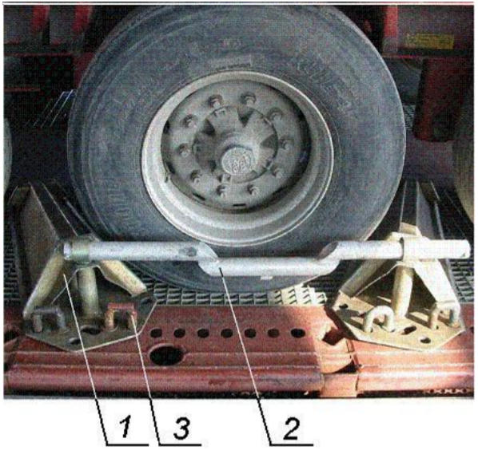

Рисунок 9 - Установка упоров
1 - колесный упор; 2 - поперечный упор;
3 - U-образный штырь

Суммарный зазор между кругом катания колеса и поверхностями колесных упоров не должен превышать 75 мм. На каждую пару колесных упоров с внешней стороны колес устанавливают поперечные упоры, вставляя их штыри в вертикальные втулки в корпусе колесных упоров, расположенные максимально близко к боковой поверхности колеса.
2.2. Размещение и крепление прицепов на платформе производят в соответствии со схемами, приведенными на рисунке 10.

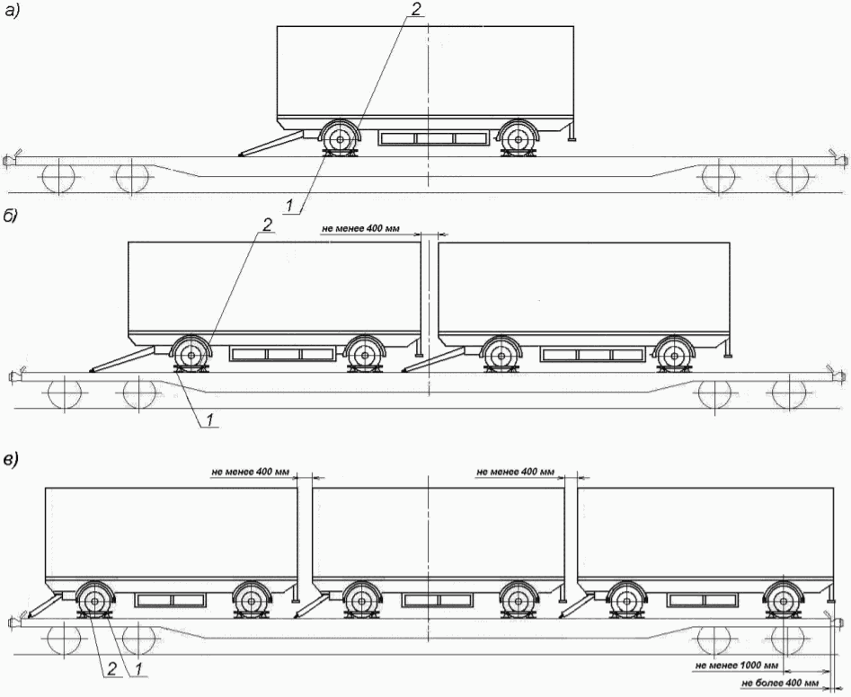

Рисунок 10 - Размещение и крепление прицепов
1 - колесный упор; 2 - поперечный упор

При размещении на одной платформе нескольких прицепов (рисунки 10б, 10в) расстояние между прицепами должно быть не менее 400 мм. Расстояние от крайней закрепляемой оси прицепа до концевой балки рамы платформы должно быть не менее 1000 мм. Количество прицепов на платформе определяют в зависимости от их длины и массы.
Разность значений массы крайних прицепов не должна превышать 6 т.
Сцепное устройство (дышло) прицепа опускают и опирают на пол платформы.
Крепление прицепов производят в соответствии с требованиями положений пункта 2.1 настоящей главы.
2.3. Размещение полуприцепов на платформе производят в соответствии со схемами, приведенными на рисунке 11.

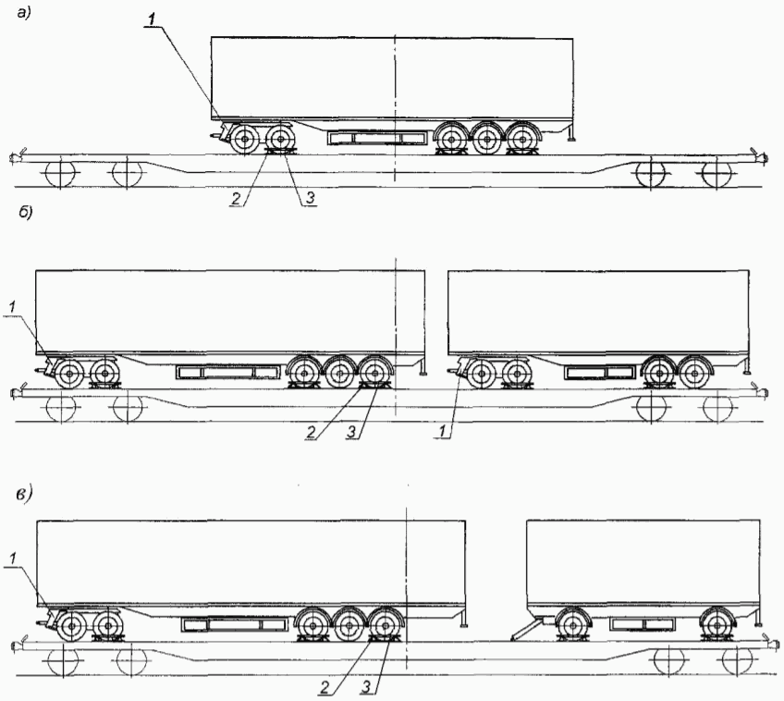

Рисунок 11 - Размещение и крепление полуприцепов и прицепов
1 - подкатная тележка; 2 - колесный упор;
3 - поперечный упор

При размещении на одной платформе двух полуприцепов (рисунок 11б), а также полуприцепа и прицепа (рисунок 11в) расстояние между ними должно быть не менее 400 мм. Расстояние от закрепляемой оси полуприцепа до концевой балки рамы платформы должно быть не менее 1000 мм.
Каждый полуприцеп, размещенный на платформе с применением подкатной тележки, закрепляют в соответствии с положениями пункта 2.1 настоящей главы.
Подкатную тележку закрепляют четырьмя колесными упорами и двумя поперечными упорами.
2.4. Размещение тягачей на платформе производят в соответствии со схемами, приведенными на рисунке 12.

а)

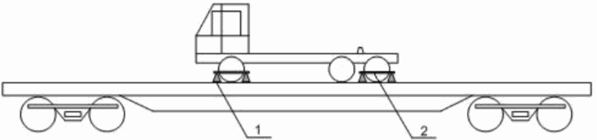

б)

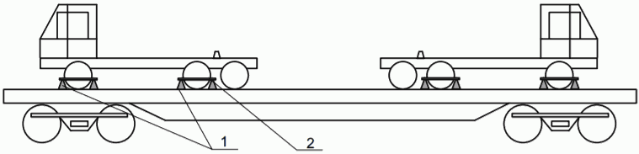

Рисунок 12 - Размещение и крепление тягачей
1 - колесный упор; 2 - поперечный упор

Одиночный тягач размещают симметрично относительно поперечной плоскости симметрии платформы (рисунок 12а).
Два тягача размещают таким образом, чтобы расстояние между ними составляло не менее 400 мм (рисунок 12б).
Крепление каждого тягача от смещений осуществляется восемью колесными и четырьмя поперечными упорами, устанавливаемыми под колеса передней и одной из задних осей тягача.

3. Размещение и крепление автопоездов, автомобилей,
прицепов, тягачей на платформах моделей 13-4095, 13-9004М

3.1. Автопоезд (тягач-полуприцеп) на платформе размещают таким образом, чтобы колеса полуприцепа и задние колеса тягача находились на горизонтальной площадке пониженной части пола платформы (рисунок 13). Передние колеса тягача могут располагаться на верхней или пониженной горизонтальной части грузовой площадки или на наклонном ее участке.

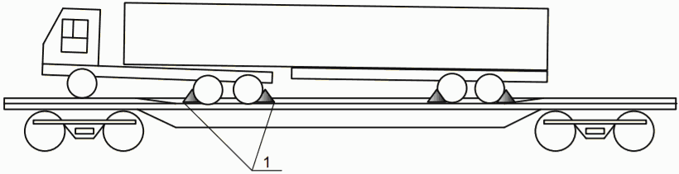

Рисунок 13 - Размещение и крепление автопоезда
(тягач-полуприцеп)
1 - колесный упор

Автопоезд от продольных смещений закрепляют восемью колесными упорами. При этом четыре колесных упора устанавливают под задний мост тягача и четыре - под колеса полуприцепа. Общий вид колесных упоров приведен на рисунке 14.

а) | б)
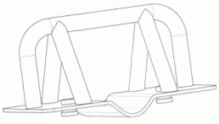 | 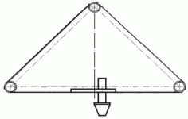

Рисунок 14 - Общий вид колесных упоров платформ:

а) модели 13-4095 | б) модели 13-9004М

Допускается устанавливать упоры под колеса автопоезда, автомобиля, полуприцепа, прицепа, тягача с зазорами, суммарная величина которых для каждой пары упоров не должна превышать 100 мм.
3.2. Автопоезд (автомобиль-прицеп) размещают на платформе таким образом, чтобы передние колеса автомобиля и задние колеса прицепа находились на верхних горизонтальных участках пола платформы (рисунок 15).
Допускается устанавливать автопоезд в сцепленном (рисунки 15а, 15б) или расцепленном (рисунок 15в) состоянии.
При установке в расцепленном состоянии сцепное устройство (дышло) прицепа опускают и опирают на пол платформы, автомобиль располагают на расстоянии не менее 250 мм от прицепа.
Автопоезд от продольных смещений закрепляют восемью колесными упорами: четыре колесных упора устанавливают под задний мост автомобиля и четыре - под переднюю ось прицепа.

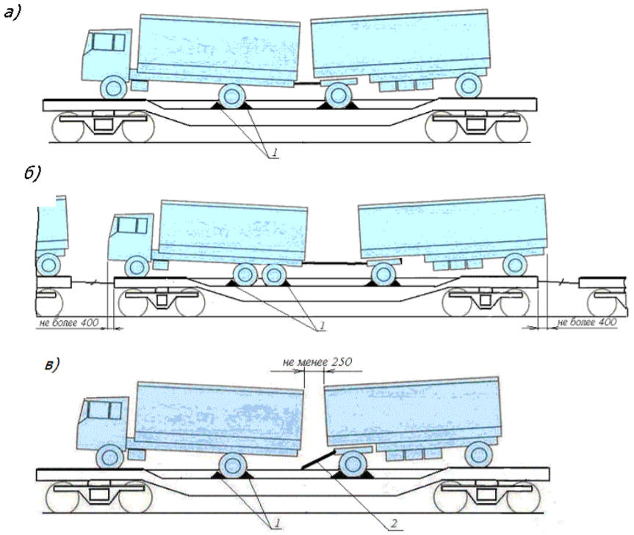

Рисунок 15 - Размещение и крепление автопоезда
(автомобиль-прицеп)
1 - колесный упор; 2 - сцепное устройство (дышло)

3.3. Автомобиль или прицеп размещают на пониженной горизонтальной части грузовой площадки.
Автомобиль, прицеп от продольных смещений закрепляют четырьмя колесными упорами. Упоры устанавливают под колеса заднего моста автомобиля (рисунок 16), под переднюю и заднюю оси прицепа (рисунок 17).

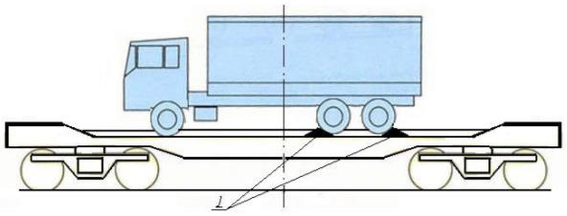

Рисунок 16 - Размещение и крепление автомобиля
1 - колесный упор

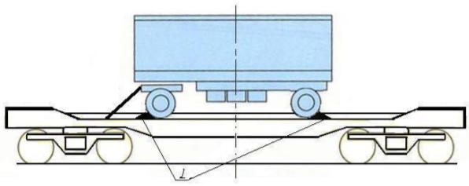

Рисунок 17 - Размещение и крепление прицепа
1 - колесный упор

3.4. На платформе размещают один или два тягача (рисунок 18). Одиночный тягач размещают на пониженной горизонтальной части грузовой площадки симметрично относительно поперечной плоскости симметрии платформы. Два тягача размещают таким образом, чтобы расстояние между ними составляло не менее 400 мм.
Каждый тягач от продольных смещений закрепляют четырьмя колесными упорами, устанавливаемыми под колеса заднего моста.

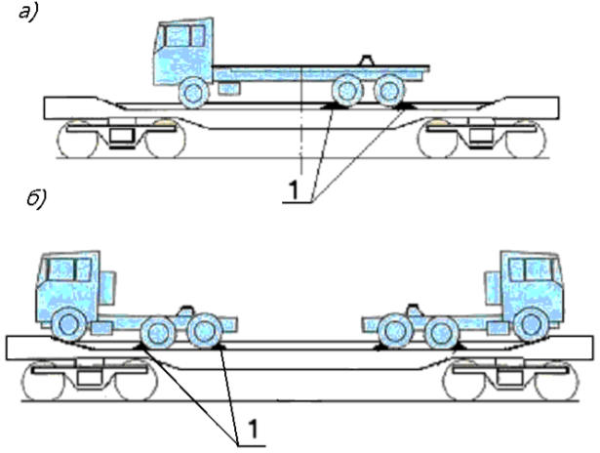

Рисунок 18 - Размещение и крепление тягачей
а - одного тягача; б - двух тягачей; 1 - колесный упор

4. Размещение и крепление автопоездов, автомобилей,
полуприцепов, прицепов, тягачей на платформах
модели 13-5205

4.1. Размещение и крепление автопоездов, автомобилей, прицепов, тягачей на платформе производят в соответствии со схемами, приведенными на рисунке 19.

а)

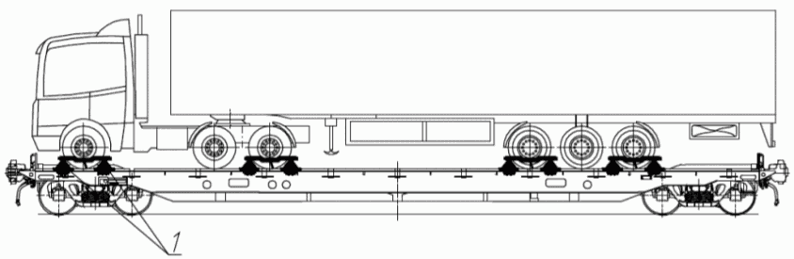

б)

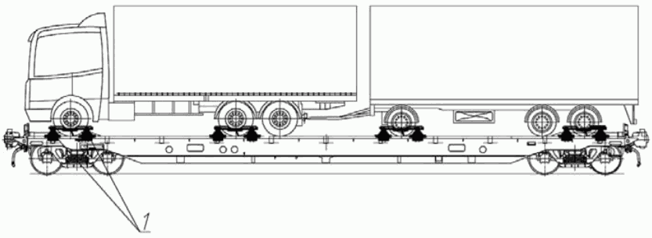

в)

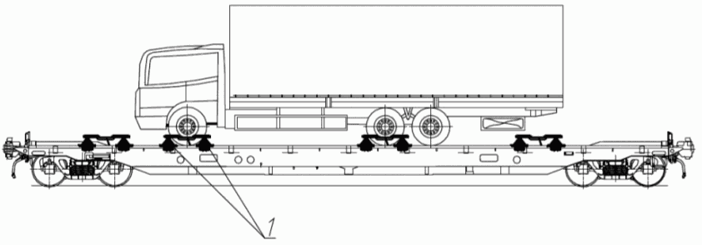

г)

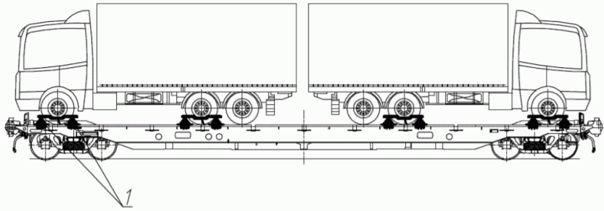

д)

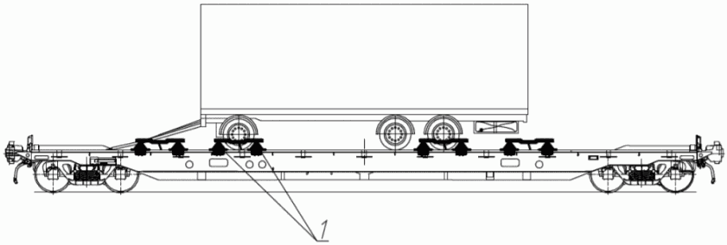

е)

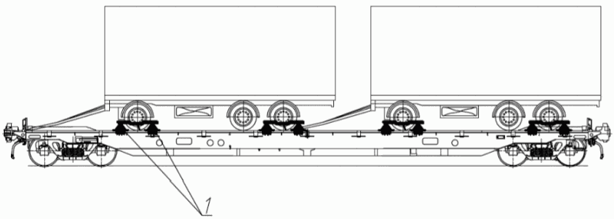

ж)

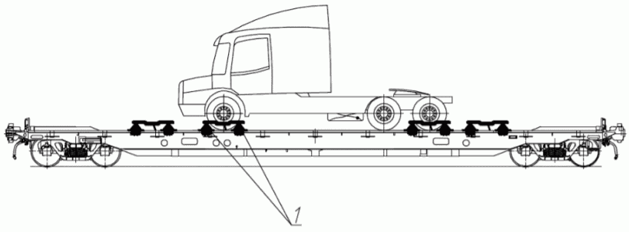

з)

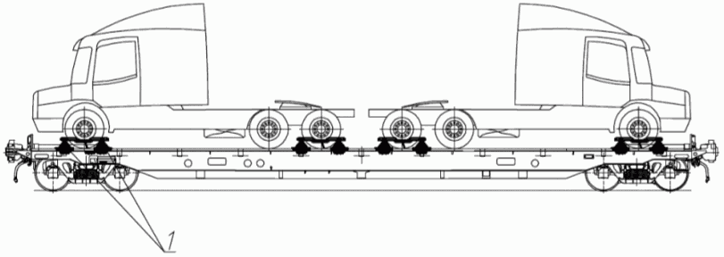

Рисунок 19 - Размещение и крепление
а, б - одного автопоезда; в - одного автомобиля; г - двух
автомобилей; д - одного прицепа; е - двух прицепов;
ж - одного тягача; з - двух тягачей; 1 - колесный упор

Крепление транспортных средств производят продольными и поперечными колесными упорами (чертежи 1292.08.01.000 СБ, 1292.08.02.000 СБ) в соответствии с требованиями положений пункта 2.1 настоящей главы.
При размещении на одной платформе двух грузов (рисунки 19г, е, з) расстояние между ними должно быть не менее 400 мм, разность значений полной массы не должна превышать 6 т.
Расстояние от закрепляемой оси транспортного средства до концевой балки платформы должно быть не менее 1000 мм. Количество автомобилей на платформе определяют в зависимости от их длины и массы.
4.2. Размещение и крепление полуприцепа на платформе производят с использованием комплекта многооборотных средств крепления по проекту ЖТМА084.01.00.000 в соответствии со схемой, приведенной на рисунке 20. На платформе устанавливают упоры для крепления контейнеров - по два упора в первую и пятую пару отверстий в раме с одного из торцов платформы.

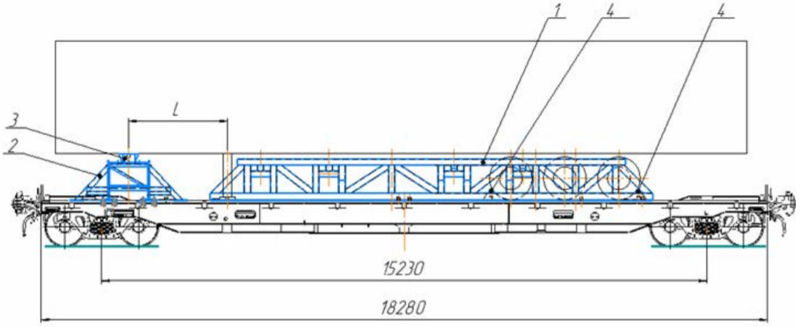

Рисунок 20 - Размещение и крепление полуприцепа
1 - средство крепления полуприцепа; 2 - опора полуприцепа;
3 - опора шкворневая; 4 - упоры автомобильные;
L - расстояние от опорных стоек полуприцепа до его шкворня,
расстояние от середины опоры полуприцепа до упора
для крепления контейнера.

Опору полуприцепа размещают на платформе с установкой боковых лап по осям отверстий, располагающихся вдоль края пола платформы. Опору полуприцепа фиксируют к полу платформы с помощью скоб, вставляемых в отверстия опорных листов опоры, совмещенные с отверстиями, расположенными на боковых балках рамы платформы.
Перед погрузкой груза, средство крепления полуприцепа располагают на горизонтальной площадке, позволяющей осуществлять свободный заезд тягача с полуприцепом, угол наклона не должен превышать одного градуса. Полуприцеп на средстве крепления устанавливают таким образом, чтобы его опорные стойки, приведенные в рабочее состояние, располагались встык с внутренними боковыми кромками планок концевых.
Упоры автомобильные устанавливают в место закрепления задней оси полуприцепа. Крепление осуществляется путем установки фиксаторов и осей в вырезы стопорных планок средства крепления полуприцепа с последующей установкой упора автомобильного на фиксаторы и оси. Далее устанавливают блок фиксирующий для предотвращения сдвига в поперечном направлении. Задние колеса полуприцепа должны касаться упора автомобильного. Общий вид колесного упора приведен на рисунке 21.

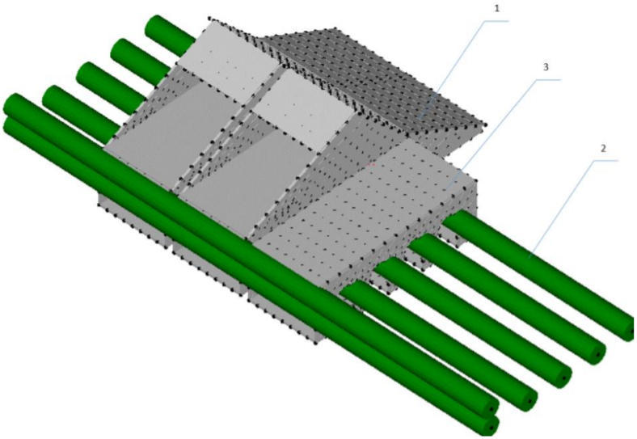

Рисунок 21 - Общий вид колесного упора с креплением
1 - упор автомобильный; 2 - фиксатор упора;
3 - блок фиксирующий

После окончания установки полуприцепа на средство крепления, опорные стойки полуприцепа приводят в рабочее положение.
После съезда тягача со средства крепления полуприцепа, под передние колеса устанавливают вторую пару упоров с креплением. Зазор между поверхностью шины закрепляемого колеса и упором не должен превышать 85 мм.
Средство крепления полуприцепа (СКП) с грузом устанавливают на платформу таким образом, чтобы упоры платформы для крепления контейнеров вошли в отверстия опорных листов СКП, а шкворень полуприцепа вошел в вырез листа шкворневой опоры.
Расстояние от середины опоры полуприцепа (поперечная ось симметрии) до упора для крепления контейнера должно быть равно расстоянию от шкворня полуприцепа до его опорных стоек (расстояние L, см. рисунок 20). Отклонение точности установки опоры не должно превышать 70 мм.

5. Размещение и крепление полуприцепов
на платформах модели 13-6987

5.1. Размещение и крепление полуприцепа на платформе с использованием съемного многооборотного средства крепления по проекту ГММГ.001.00.00.000 производят в соответствии со схемой, приведенной на рисунке 22.

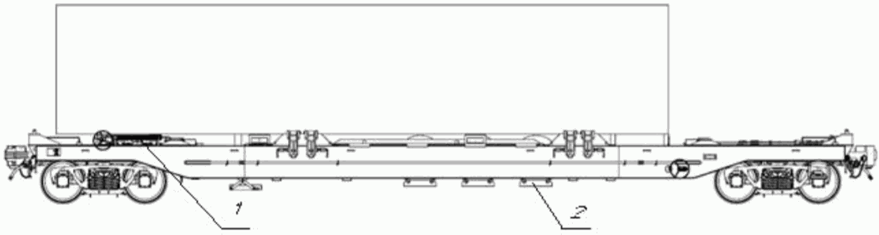

Рисунок 22 - Размещение и крепление полуприцепа
1 - седельное устройство; 2 - съемное многооборотное
средство крепления

При погрузке полуприцепов все откидные фитинговые упоры приводят в нерабочее положение.
Общий вид крепления по проекту ГММГ.001.00.00.000 приведен на рисунке 23.

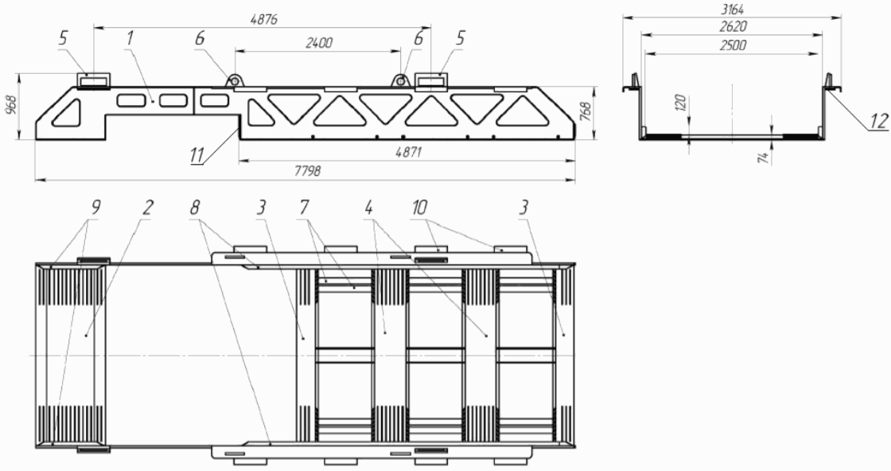

Рисунок 23 - Средство крепления по проекту
ГММГ.001.00.00.000
1 - балка боковая; 2 - балка опорная под лапы полуприцепа;
3, 4 - балка опорная; 5 - проушина для поднятия в груженом
состоянии; 6 - проушина для поднятия в порожнем состоянии;
7 - стропы текстильные; 8, 9 - балка направляющая;
10 - ограничитель поперечных перемещений; 11 - демпферы
полиуретановые; 12 - прокладки износостойкие

На съемное многооборотное средство крепления, предварительно размещенное на полу, устанавливают полуприцеп колесами в пространство между опорными балками. Опорные стойки полуприцепа опускают на балку. Вращением ручки вкручивают опорные стойки полуприцепа до момента, пока угол наклона его вперед не составит двух градусов (разность размеров А и Б должна составлять 160 - 165 мм, см. рисунок 24).

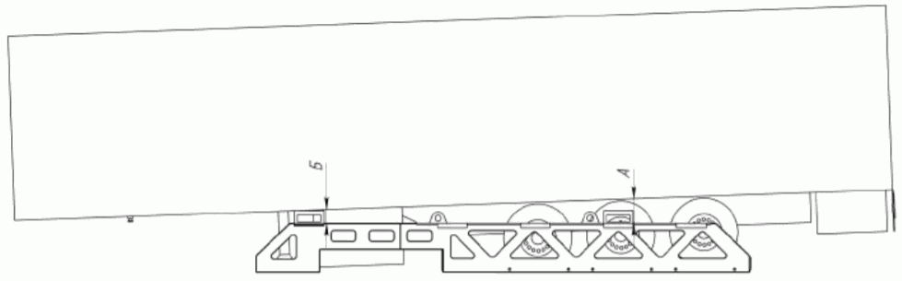

Рисунок 24 - Установка угла наклона полуприцепа

Съемное многооборотное средство крепления с грузом устанавливают на платформу в пространство между опорными балками рамы вагона, при этом шкворень полуприцепа должен войти в паз седельного устройства установленного на платформе.
Центрирование груза относительно поперечной оси при погрузке производят путем совмещения красной маркировочной линии на боковой балке средства крепления с желтой маркировочной линией на боковой балке вагона. Нижние поверхности горизонтальных полок боковых балок съемного многооборотного средства крепления через износостойкие прокладки ложатся на верхние полки боковых балок рамы вагона, при этом ограничители боковых перемещений центрируют крепление от смещений относительно продольной плоскости. Продольные перемещения съемного многооборотного средства с полуприцепом ограничиваются поперечными балками рамы вагона.
Седельное устройство платформы для крепления шкворня полуприцепа состоит из:
- подвижной части, предназначенной для размещения и крепления шкворня;
- неподвижного основания, закрепленного на раме, и предназначенного для размещения подвижной части и передачи вертикальной нагрузки на раму;
- привода (тягового или цепного) для регулирования положения подвижной части относительно основания для обеспечения погрузки полуприцепов с различной базой;
- откидной крышки для закрытия подвижной части от внешних воздействий.
Подвижная часть седельного устройства при этом:
- имеет свободное перемещение при воздействии продольных нагрузок при перевозке полуприцепов за счет использования материалов с низким коэффициентом трения;
- оснащено механизмом фиксации шкворня полуприцепа от вертикальных перемещений (при перевозке);
- имеет фиксацию от продольных смещений в нерабочем положении (без полуприцепа).
Седельное устройство является составной частью рамы платформы, общий вид представлен на рисунках 25 и 26.

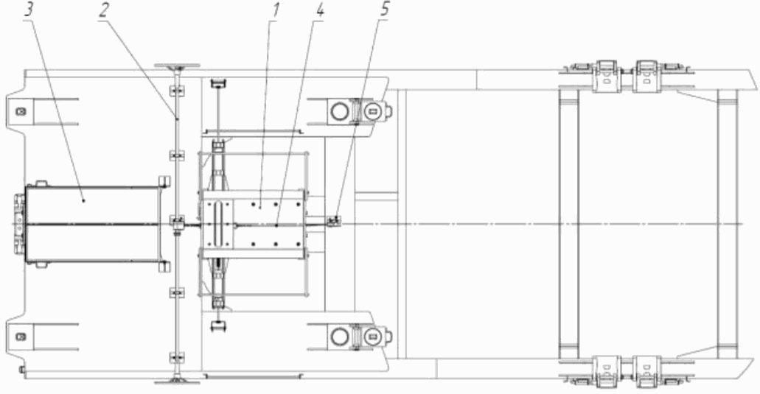

Рисунок 25 - Седельное устройство
1 - седельное устройство; 2 - привод; 3 - защитная крышка;
4 - тросовая или цепная передача привода;
5 - дополнительный шкив

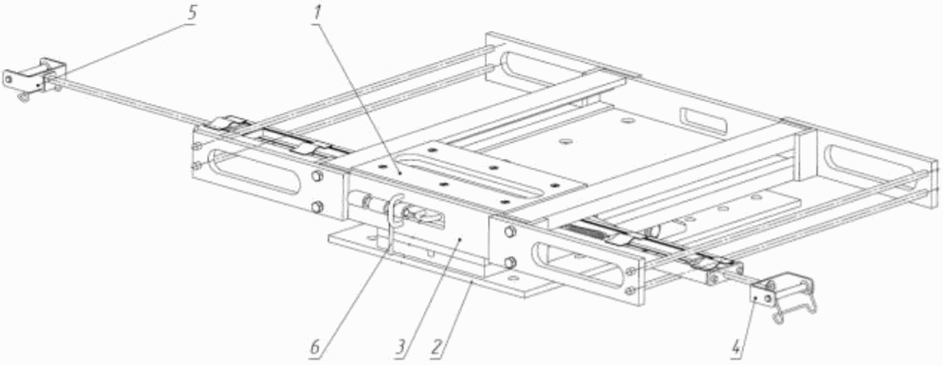

Рисунок 26 - Общий вид седельного устройства
(подвижная часть зафиксирована)
1 - подвижная часть с механизмом фиксации шкворня
полуприцепа; 2 - основание с резиновыми подушками;
3 - корпус шарнирно соединенный с основанием; 4 - ручка
тяговая механизма фиксации шкворня полуприцепа; 5 - ручка
толкающая механизма фиксации шкворня полуприцепа;
6 - закидка для фиксации подвижной части к корпусу
в нерабочем положении

Механизм фиксации шкворня полуприцепа приводят в действие с любой стороны платформы с помощью тяговой или толкающей ручки. Привод седельного устройства оснащен штурвалами, позволяющими регулировать положение подвижной части перед погрузкой полуприцепа".
5.2. Размещение и крепление съемного многооборотного средства крепления по проекту ГММГ.001.00.00.000 при возврате в порожнем состоянии осуществлять согласно пункту 5.1. Платформа модели 13-6987 с использованием многооборотного средства крепления по проекту ГММГ.001.00.00.000 приведена на рисунке 27.

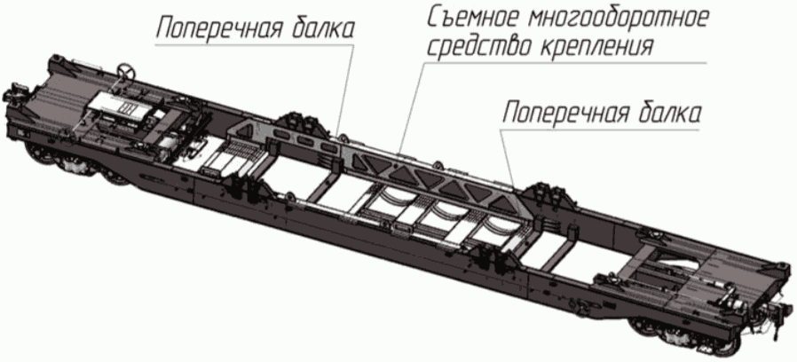

Рисунок 27 - Расположение съемного многооборотного средства
крепления на вагоне-платформе модели 13-6987 при возврате
в порожнем состоянии

6. Размещение и крепление съемных автомобильных кузовов
на платформе модели 13-4095

6.1. На платформе размещают один съемный автомобильный кузов класса А. Масса брутто и габаритные размеры съемных автомобильных кузовов класса А приведены в таблице 3.

Таблица 3

Обозначение | Масса брутто, т | Максимальные допускаемые габаритные размеры, мм
 |  | длина | ширина | высота
А 1219 | 34,0 | 12192 | 2500 | 2670
А 1250 | 34,0 | 12500 | 2500 | 2670
А 1320 | 34,0 | 13200 | 2500 | 2670
А 1360 | 34,0 | 13600 | 2600 | 2670
А 1404 | 34,0 | 14040 | 2600 | 2670

6.2. После погрузки проверяют правильность расположения упорных головок через боковые отверстия в фитингах съемных автомобильных кузовов.

